Міністерство освіти і науки України
Національний технічний університет
«Харківський політехнічний інститут»
Кафедра «Обчислювальна техніка та програмування»

ЗВІТ
Про виконання лабораторної роботи №26
«ООП. Спадкування»

Керівник викладач:
Бульба С.С.

Виконавець:
студент гр. КІТ-120В
Яйло Данило

Харків 2020

Лабораторна робота №26. ООП. Спадкування
1.Вимоги
1.1 Розробник
Яйло Данило Дмитрович
студент групи КІТ-120В
14.12.2020
1.2 Загальне завдання
Реалізувати програму відповідно до індивідуального завдання.
1.3 Індивідуальне завдання
Поширити попередню лабораторну роботу таким чином: додати два класи спадкоємця та два класи-списки відповідних спадкоємців
2. Виконання роботи
2.1 Функціональне призначення
Програма призначена для демострації базового функціоналу ООП.
2.2 Створення репозиторію
Створивши репозиторій на github, клоную його та створюю всі файли за вимогами структури проекту.
2.3 Написання коду функціональної частини програми
int main(){
cout << endl;

cout << "\n----------------------------------Начало работы--------------------------------" << endl;
Birds a;
a.read_file("input.txt");
a.print_birds();
cout << endl;

cout << "\n----------------------------------Удаление эллемента--------------------------------" << endl;

a.delete_bird(2);
a.print_birds();
cout << endl;

cout << "\n----------------------------------Добавление с аргументами--------------------------------" << endl;

a.add_bird(1, "ringed", "baby crow", 1, 23, 10, 2, "haven't nest", "male");
a.print_birds();

cout << "\n---------------------------------Работа с наследниками---------------------------------" << endl;

Migratory_birds m;
m.add_migratory_bird(OCTOBER,MARCH, "ringgged");
m.print_migratory_birds();

cout << "\n---------------------------------------------------------------------------------------" << endl;

Exotic_birds e;
e.add_exotic_bird(3, 65, "NOT ring");
e.print_exotic_birds();
return 0;
}

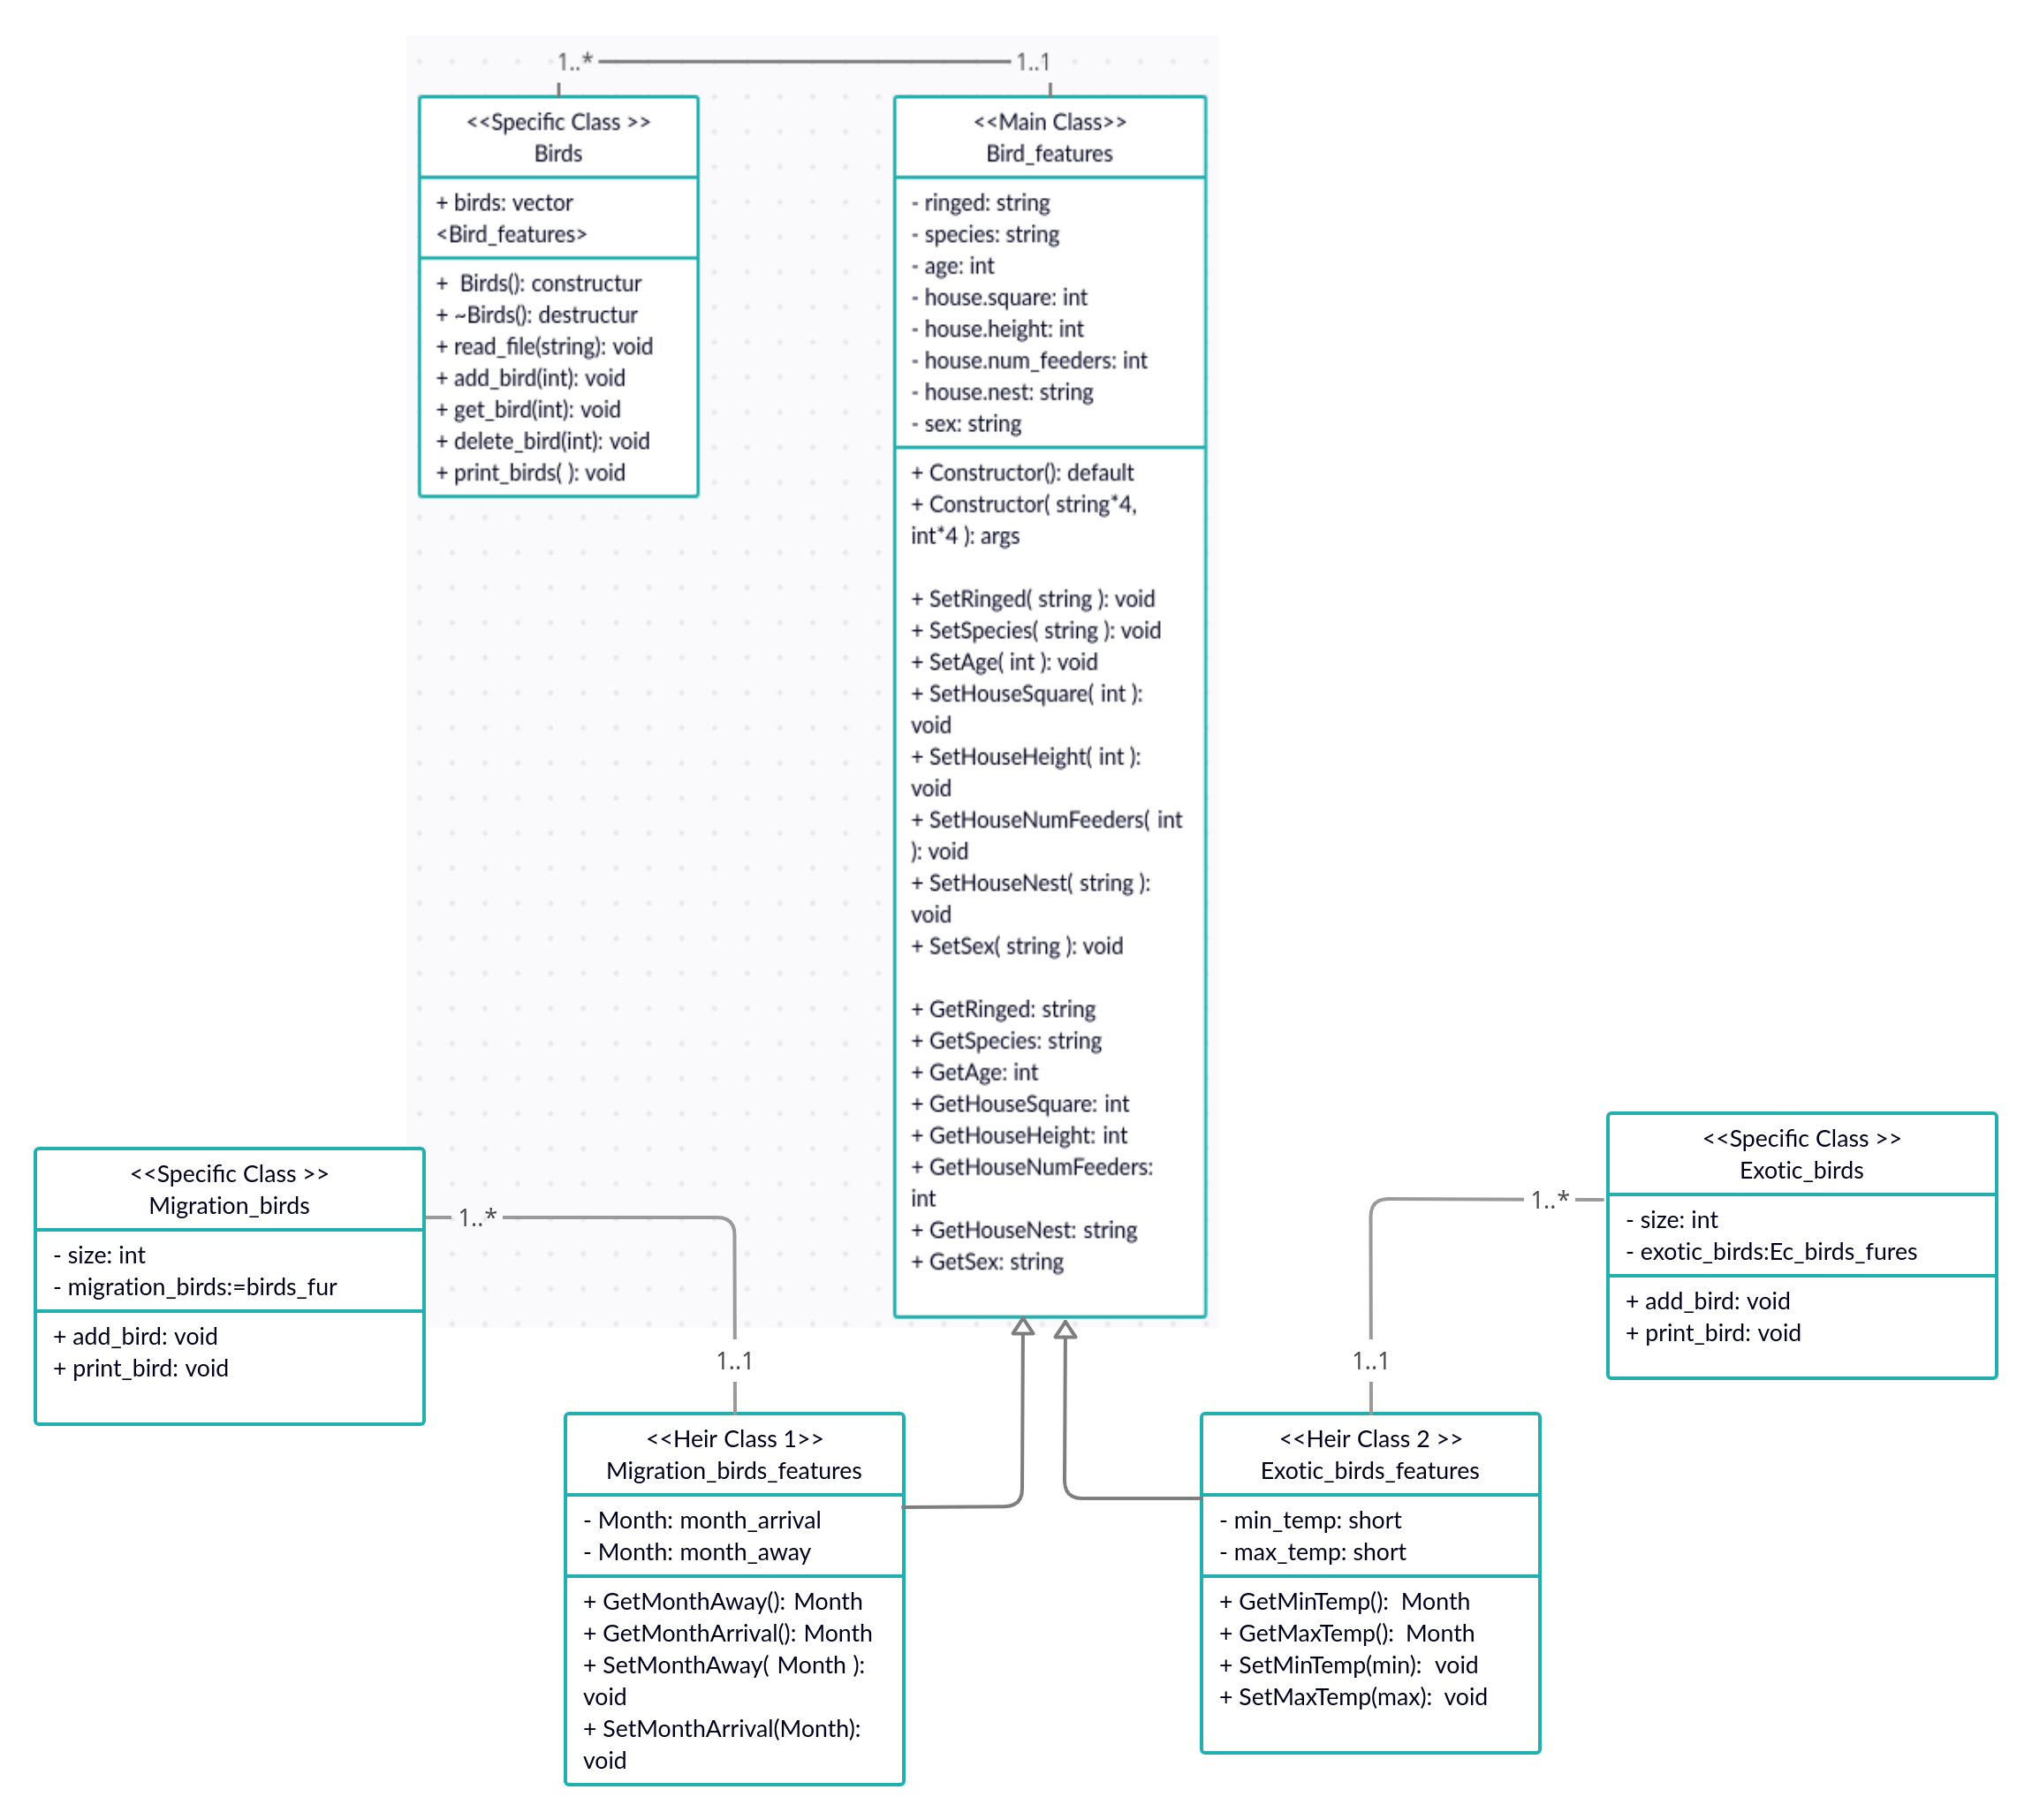
Рисунок 1.1 — uml-діаграмма класу

Висновки:
Я створив програму, яка демострує базовий функціонал ООП та механізм спадкування.

